ŠPORT
torek,7.4.2020
ZAPIŠI SVOJE IME TER IMENA SVOJIH DRUŽINSKIH ČLANOV. S POMOČJO SPODNJIH PODATKOV SI SESTAVI VADBO.
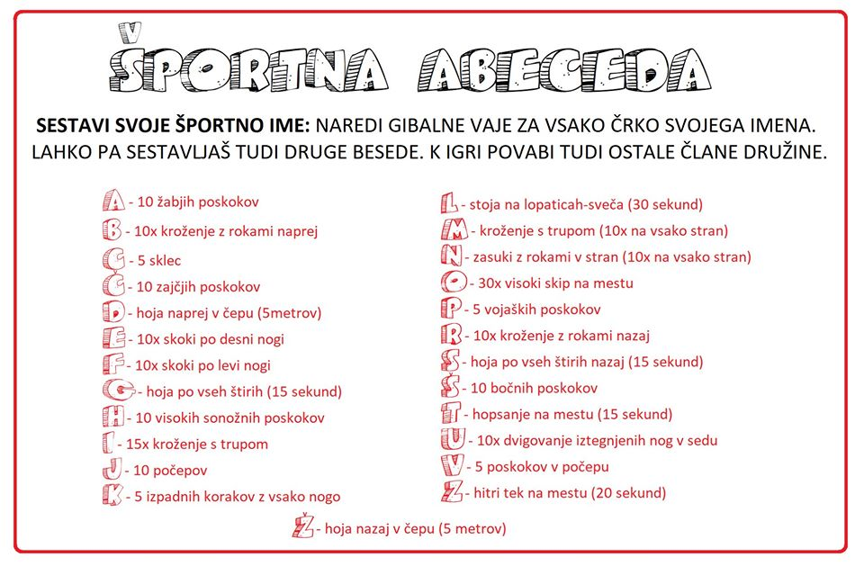

sreda, 8.4.2020
Z NEKOM IZ TVOJE DRUŽINE SE IGRAJ IGRO KAMEN, ŠKARJE, KOST IN OPRAVI NALOGE KOT KE ZAPISANO SPODAJ.
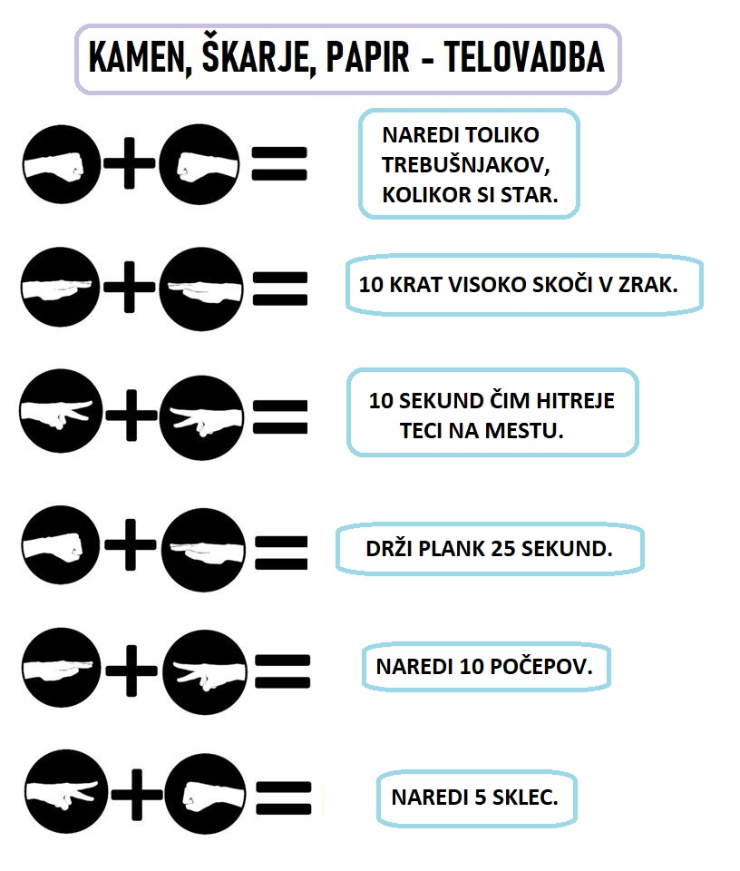

četrtek, 9.4.2020
NA LIST PAPIRJA ZAPIŠI PET BESED, KI SO POVEZANA Z ZDRAVJEM ALI PET BESED ZA DELE TELESA, NATO IZVEDI VADBO S POMOČJO SPODNJE TABELE.

